TRƯỜNG ĐẠI HỌC THỦ DẦU MỘT
VIỆN KỸ THUẬT CÔNG NGHỆ



*****
ĐỒ ÁN MÔN HỌC
PHÂN TÍCH THIẾT KẾ HƯỚNG ĐỐI TƯỢNG (UML)

QUẢN LÝ ĐIỂM TRƯỜNG TIỂU HỌC XYZ

GVHD:
SVTH:

Tháng 05 – Năm 2023
MỤC LỤC
1 Hiện trạng và Yêu cầu 3
1.1 Hiện trạng: 3
1.2 Yêu cầu: 3
1.3 Các biểu mẫu thống kê: 4
1.4 Mô hình hóa yêu cầu 6
1.4.1 Xác định Actor 6
1.4.2 Xác định Use Case 6
1.4.3 Sơ đồ Use Case 6
1.4.4 Mô tả các Use Case 6
2 Phân tích 6
2.1 Sơ đồ lớp (Class Diagram) 6
2.2 Sơ đồ tuần tự (Sequency Diagram) 6
2.3 Sơ đồ hoạt động (Activity Diagram) 6
2.4 Sơ đồ dữ liệu (ERD) 6
3 Thiết kế 7
3.1 Kiến trúc phần mềm 7
3.2 Sơ đồ thiết kế (Deployment Diagram) 7
3.3 Thiết kế giao diện 7
3.3.1 Menu 7
3.3.2 Thiết kế màn hình 8
3.3.3 Màn hình XYZ 8
4 Cài đặt thử nghiệm 8
4.1 Cài đặt 8
4.2 Các thử nghiệm 9
5 Tổng kết 9
5.1 Kết quả đạt được 9
5.2 Đánh giá ưu, khuyết điểm 9
5.2.1 Ưu điểm: 9
5.2.2 Khuyết điểm 9
5.3 Hướng phát triển tương lai 9

Hiện trạng và Yêu cầu

Hiện trạng:
- Giới thiệu về thế giới thực liên quan
- Mô tả quy trình các công việc liên quan đến đề tài
- Mô tả các mẩu biểu có liên quan
- Mô tả các quy định ràng buộc có liên quan
- Mô tả các quy định công thức tính có liên quan
Trường tiểu học ABC là một trường bán trú với hơn 300 học sinh được chia thành 5 khối lớp từ khối lớp 1 đến khối lớp 5. Trong đó, mỗi khối lớp gồm nhiều lớp, ví dụ khối lớp 1 có các lớp: 1A1, 1A2, 1A3,… Mỗi lớp từ 10 đến 30 học sinh. Mỗi học sinh trong 1 năm học chỉ thuộc trong 1 lớp. Đến cuối năm, tùy theo kết quả học tập mà học sinh sẽ xét được lên lớp hoặc lưu ban ở lại.
Trường đào tạo theo chương trình giáo dục của Bộ Giáo dục quy định. Chương trình học gồm 5 năm, mỗi năm được tổ chức theo 2 học kỳ. Giữa học kỳ có kiểm tra giữa học kỳ. Cuối học kỳ thì có kiểm tra cuối học kỳ. Học sinh sẽ thi các môn chính để tính vào ĐTB như Toán, Tiếng Việt, …. Còn các môn khác (Đạo đức, Hát, Vẽ, Thể dục,.. ) thì chỉ học, có điểm ghi nhận nhưng không được tính vào ĐTB. ĐTB cuối học kỳ là trung bình cộng của điểm thi giữa và cuối của học kỳ đó. ĐTB cả năm là trung bình cộng của điểm trung bình 2 học kỳ.
Cuối năm, tùy theo điểm trung bình mà học sinh được xếp Loại như sau:
- Loại xuất sắc: ĐTB cả năm ≥ 9.0
- Loại giỏi: 8.0 ≤ ĐTB cả năm < 9.0
- Loại khá: 7.0 ≤ ĐTB cả năm < 8.0
- Loại trung bình: 5.0 ≤ ĐTB cả năm < 7
- Loại yếu: ĐTB cả năm < 5 và bị lưu ban ở lại lớp.
Cuối năm, Trường sẽ tổ chức tổng kết cuối năm và tổ chức khen thưởng cho 5 bạn đứng đầu lớp.

Yêu cầu:
Danh sách các công việc sẽ được hỗ trợ thực hiện trên máy tính (dựa theo tóm tắt yêu cầu đã cho).
Chương trình cho phép:
- Ban giám hiệu:
  - Cập nhật quy định về hệ số môn học, hệ số tính điểm học kỳ
  - Xem báo cáo Thống kê tỉ lệ xếp loại học sinh theo từng lớp, khối theo học kỳ, năm.
- Giáo vụ:
  - Nhập danh sách lớp, môn học
  - Tính điểm trung bình và xếp loại,
  - Thống kê khen thưởng của từng lớp,
  - Cập nhật lớp cho học sinh lưu ban.
- Giáo viên bộ môn:
  - Nhập điểm kiểm tra giửa kỳ, cuối kỳ.
  - Tra cứu điểm số của môn mình dạy (theo lớp)

Các biểu mẫu thống kê:
Biểu mẫu 1 (BM1).
Hồ sơ học sinh

Họ và tên : Giới tính :
Ngày sinh : Địa chỉ :

QD1 : Tuổi học sinh từ 6 đến 10

Biểu mẫu 2 (BM2).
Danh sách lớp
Lớp : Sĩ số :

Stt | Họ và tên | Ngày sinh | Giới tính | Địa chỉ
QD2 : Có 5 khối lớp (1, 2, 3, 4, 5). Khối lớp 1 có 4 lớp ( 1A1, 1A2, 1A3, 1A4). Khối 2 có 3 lớp (2A1, 2A2, 2A3). Khối 3 có 2 lớp (3A1, 3A2). Mỗi lớp không quá 30 học sinh.

Biểu mẫu 3 (BM3).
Danh sách học sinh

Stt | Họ và tên | Lớp | Môn học | TBHK1 | TBHK2

Biểu mẫu 4 (BM4).
Bảng điểm môn học
Lớp : Môn: Học kỳ :

Stt | Họ và tên | Điểm giữa kỳ | Điểm cuối học kỳ

QĐ4 : có 2 học kỳ (1,2 ). Có 9 môn học ( Toán , Tiếng Việt, Đạo đức , Hát, Vẽ, Thể dục..)

Biểu mẫu 5 (BM5).
BM5.1
Báo cáo tổng kết môn

Môn : Học kỳ :

Stt | Lớp | Sĩ số | Số lượng đạt | Tỷ lệ

QD5 .1 : Học sinh đạt nếu môn có điểm trung bình >= 5

BM5.2 :
Báo cáo tổng kết học kỳ

Học kỳ :

Stt | Lớp | Sĩ số | Số lượng đạt | Tỷ lệ

QD5.2 : Học sinh đạt nếu đạt tất cả các môn

Qui định liên quan: QĐ6
QĐ6: Người dùng có thể thay đổi các qui định sau :
+ QD1 : Thay đổi tuổi tối thiểu , tuổi tối đa.
+ QD2 : Thay đổi sĩ số tối đa của các lớp. Thay đổi số lượng và tên các lớp trong trường
+ QD3 : Thay đổi số lượng và tên các môn
+ QD4 : Thay đổi điểm chuẩn đánh giá đạt môn

Mô hình hóa yêu cầu

Xác định Actor

Xác định Use Case

Sơ đồ Use Case

Mô tả các Use Case

Use Case Đăng nhập
1. Tóm tắt định danh:
- Tiêu đề: Đăng nhập vào hệ thống.
- Tóm tắt: Use case này cho phép nhân viên bán hàng đăng nhập vào hệ thống, do nhân viên làm việc theo ca nên cần đăng nhập để tiện việc quản lý.
- Actor: Nhân viên bán hàng.
- Ngày tạo:…………………
- Ngày cập nhật:…………………..
- Version: 1.0
- Chịu trách nhiệm:
2. Mô tả scenario
a) Điều kiện tiên quyết:
- Nhân viên phải có thẻ nhân viên do siêu thị cấp.
- Hồ sơ nhân viên đã được cập nhật trong hệ thống.
b) Scenario bình thường:
- Nhân viên bán hàng đưa thẻ nhân viên gần máy quét.
- Hệ thống kiểm tra tính hợp lệ mã vạch của nhân viên.
- Đăng nhập thành công.
c) Các alternate scenario:
A1 - Mã vạch trên thẻ không hợp lệ:
- Chuỗi A1 bắt đầu từ bước 1 của scenario thường.
- Hệ thống cho phép quét lại mã vạch của thẻ nhân viên hoặc chọn kết thúc.
- Trở lại bước 1 của scenario thường.

Phân tích

Sơ đồ lớp (Class Diagram)
(copy/chụp hình gửi kèm)

Sơ đồ tuần tự (Sequency Diagram)

Sơ đồ hoạt động (Activity Diagram)

Sơ đồ dữ liệu (ERD)

Thiết kế

Kiến trúc phần mềm

Sơ đồ thiết kế (Deployment Diagram)

Thiết kế giao diện

Menu

- Sơ đồ menu chính
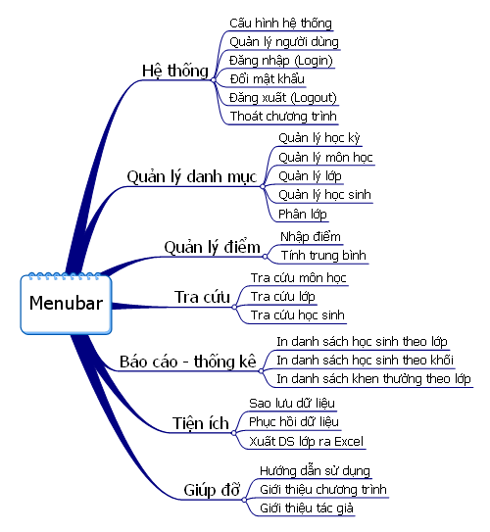

Thiết kế màn hình

Sơ đồ màn hình
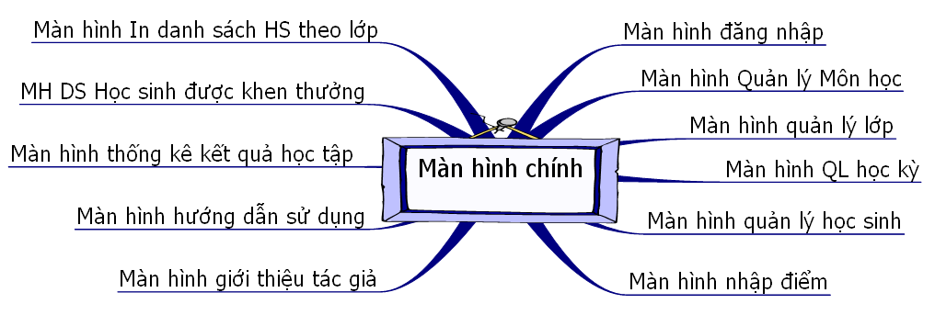

Danh sách các thành phần màn hình trên sơ đồ
STT | Mã số | Loại | Ý nghĩa | Ghi chú
1 | MhMS | Qhệ | Màn hình mượn sách
2 | …
Lặp (Ứng với mỗi màn hình trên sơ đồ màn hình)
+ Mô tả chi tiết từng màn hình (chỉ với màn hình loại đối tượng và quan hệ, màn hình danh mục làm 1 cái tượng trưng)
- Tên màn hình: Mượn Sách
- Mã số: MhMS
- Nội dung: hình thức trình bày (hình vẽ mô tả)
- Mô tả Chi tiết:
STT | Tên | Loại | Kiểu DL | Miền giá trị | GT default | Tên xử lý | Mã Xlý
1 | MaDG | Text box | chuỗi |  |  | DocTenDG() | F10
2 | Ngày | Text box | Date |  | Ngayht
3 | …

Hết lặp

Màn hình XYZ
Chụp màn hình
Vẽ sơ đồ trạng thái (State Chart Diagram)

Cài đặt thử nghiệm

Cài đặt
- Bảng phân công cài đặt:
STT | Ngày | Công việc | Người thực hiện | Ký tên
1 | … | Thiết kế dữ liệu | …
2 | … | Thiết kế giao diện | …
3 | . | Thiết kế xử lý | …
4 | … | Cài đặt | ….
5 | .. | Viết báo cáo | ….
6 | … | Kiểm tra chương trình | …
…
- Danh sách tình trạng cài đặt các chức năng (mức độ hoàn thành)
STT | Chức năng | Mức độ hoàn thành | Ghi chú

Các thử nghiệm
- Nội dung các bảng dữ liệu
- Một số test case chạy thử nghiệm
- Các báo biểu cùng với số liệu tương ứng

Tổng kết

Kết quả đạt được

Đánh giá ưu, khuyết điểm

Ưu điểm:

Khuyết điểm

Hướng phát triển tương lai

